Пособие: Информационная безопасность детей
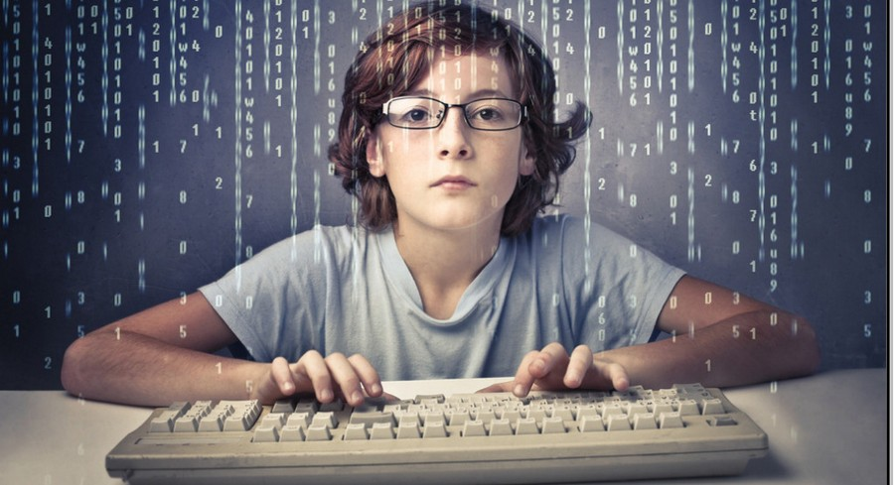
Так почему возникает вопрос информационной безопасности вообще и информационной безопасности детей в частности? Для ответа на этот вопрос давайте сравним информацию с пищей. Мы имеем такое право, ведь потребность в информации настолько же важна, как потребность физиологическая, так вот, информацией вполне можно «отравиться». Можно потреблять вредную информацию и серьезно навредить своему духовному здоровью. Как и пища, любая информация оказывает то или иное воздействие на человека — сильное или слабое, полезное или вредное, спасительное или абсолютно разрушительное. Недаром говорят «Словом можно убить, словом можно спасти, словом можно людей за собой повести». «Слово» здесь и есть то, что мы понимаем под информацией. Для защиты детей от вредной информации активисты РВС разработали пособие по информационной безопасности детей.
Потребность в информации — одна из базовых естественных потребностей человека. Не менее важная, чем потребности чисто физиологические — еда, сон, тепло и т. д. С самых древних времен человек жадно искал и создавал информацию об окружающем мире, прошел гигантский путь от мифа до научной картины мира, величайших произведений искусства и норм нравственности. Любая человеческая деятельность неразрывно связана с обменом информацией. Благодаря обмену информацией мы в детстве усваивали модели поведения, учились социальным нормам, постигали азы наук, искусства и права. Когда мама и папа объясняли нам, как следует себя вести, что такое хорошо и что такое плохо, когда учителя в школе преподавали азы науки — они создавали для нас информационное окружение, в котором мы воспитывались и формировались.
Так почему возникает вопрос информационной безопасности вообще и информационной безопасности детей в частности? Для ответа на этот вопрос давайте сравним информацию с пищей. Мы имеем такое право, ведь потребность в информации настолько же важна, как потребность физиологическая, так вот, информацией вполне можно «отравиться». Можно потреблять вредную информацию и серьезно навредить своему духовному здоровью. Как и пища, любая информация оказывает то или иное воздействие на человека — сильное или слабое, полезное или вредное, спасительное или абсолютно разрушительное. Недаром говорят «Словом можно убить, словом можно спасти, словом можно людей за собой повести». «Слово» здесь и есть то, что мы понимаем под информацией.
Раз информация неизбежно оказывает воздействие на человека, значит, она должна фильтроваться. Если взрослый человек справляется с этой задачей (и то не всегда и не каждый), то ребенок этого делать еще не умеет. А значит, он нуждается в защите своего информационного окружения со стороны взрослых людей. Прежде всего, конечно, со стороны родителей.
Почему мы считаем, что проблема защиты информационного окружения ребенка особенно актуальна сегодня? Потому что последние 10–15 лет оно, информационное окружение, перетерпело гигантские изменения. Произошло это преимущественно благодаря техническому прогрессу, который зачастую несет с собой не только новые огромные позитивные возможности, но и не менее огромные опасности. Информационное окружение человека никогда уже не станет прежним. А значит, мы обязаны научится охранять его, справляться с ним эффективно.
В прошлом информационное окружение ребенка довольно легко поддавалось родительскому регулированию и защите. Просматриваемые ребенком телевизионные каналы, читаемые им книги и журналы, даже круг его общения — все это относительно легко контролировалось родителями. В школе, хорошей спортивной секции, детском лагере ребенок в безопасности — там плохому не научат, да и работают там, как правило, профессионалы. Таким образом, проблема информационной безопасности в прошлом решалась легко и как бы сама собой. Мама в детстве запрещала общаться с незнакомыми людьми, гулять в компании «плохих сверстников», смотреть единственный в семье телевизор после 21:00 и т. д. И авторитет мамы и папы был очень высок.
Все поменялось, когда почти в каждый дом пришли компьютер и безлимитный Интернет. Они принесли огромные возможности их пользователям. Их значение трудно переоценить. Но вместе с возможностями пришли радикальные перемены в информационное окружение ребенка. Давайте вдумаемся, что именно произошло. Ребенок, еще не умея фильтровать поступающую информацию, не имея еще устойчивых социальных моделей, получил доступ к социальным сетям, форумам, чатам, сайтам знакомств, онлайн-играм, информационным сайтам и блогам самого разного качества и содержания. На него буквально хлынул огромный, мощный поток самой разной информации. Он стал с ней взаимодействовать, зачастую один на один. Ситуация значительно ухудшается тем, что очень многие родители с компьютером «на вы» и по умению пользоваться персональным компьютером ребенок зачастую очень быстро обходит своих родителей. Ситуация особенно обострилась в последние годы — с распространением индивидуальных переносных вычислительных устройств, таких как планшетные компьютеры и смартфоны. Таким образом, доступ в Интернет становится переносным и фактически неконтролируемым.
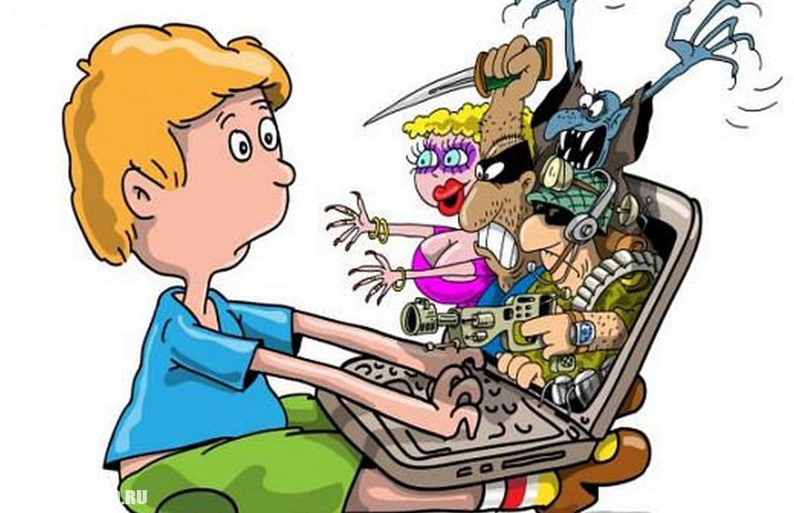
В этой брошюре мы хотим наглядно разобрать, какие именно информационные потоки действуют на ребенка. Показать, каким опасностям он подвергает себя в то время, когда внешне он в полной безопасности и тепле сидит дома за компьютером.
Чего мы не хотим, так это нагнетания в духе «компьютеры, Интернет — это зло, и детей нужно тотально изолировать от этого зла». Мы так не считаем. Мы убеждены, что Интернет и персональный компьютер — превосходные инструменты для работы, образования, развлечения, духовного роста человека.

Мы считаем, что ребенка необходимо учить правильно управлять хаотическим потоком информации. И мы изложим наше предложение в данной брошюре.

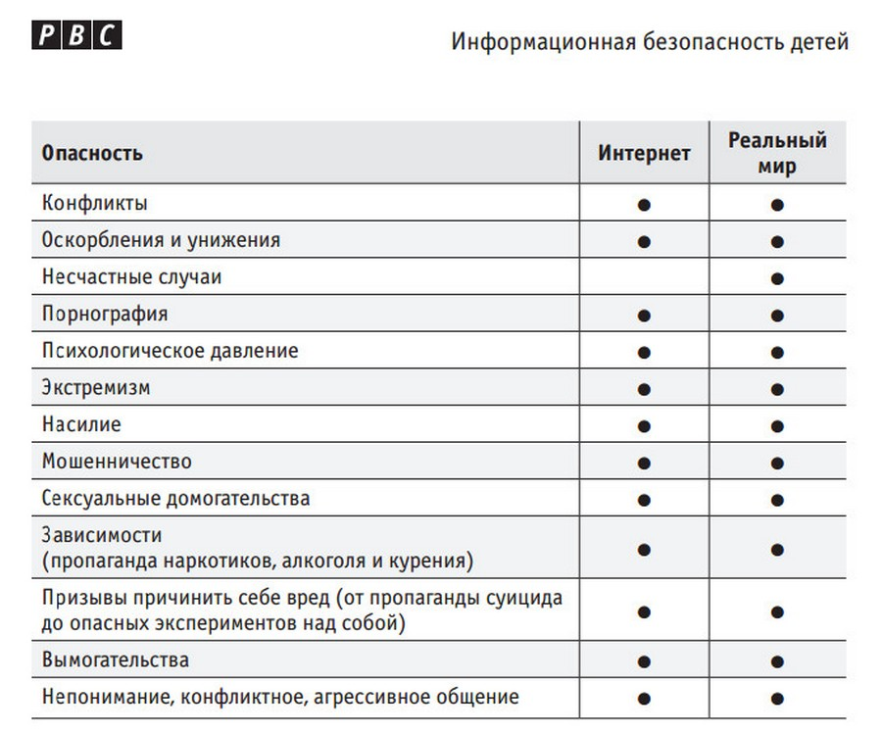

Опасность № 1. Потеря родительского авторитета
Для начала немного цифр.
По данным исследования Фонда Развития Интернет, проведенного в марте 2009 года, были получены следующие данные.
На вопрос «какой источник информации для тебя самый главный?» все школьники, участвовавшие в исследовании, на первом месте поставили родителей. Интернет прочно занимает второе место как приоритетный источник информации. Учителя у восьмиклассников и девятиклассников стоят только на третьем месте, т. е. Интернет уже стал авторитетнее учителя. На четвертом месте у этой группы школьников — друзья и одноклассники.
У старшеклассников Интернет поделил второе место вместе с учителями, друзьями и одноклассниками.
Фонд Развития Интернета отмечает, что здесь господствует жесткая конкуренция и если не научиться эффективно использовать возможности Интернета в процессе обучения, становится достаточно очевидно, кто в итоге победит.
Исследовался также так называемый «цифровой разрыв» — разница в компетенции пользования Интернетом между родителями и детьми. Выявились следующие факты:
- менее половины родителей осведомлены о рисках, с которыми сталкивается ребенок. Каждый третий родитель знает, что дети видят изображения сексуального характера в Интернете, потому что видят их сами. В то же время они почти не имеют представления о том, что дети становятся жертвами агрессивного поведения или могут быть агрессорами сами. Хотя самих детей в наибольшей степени волнует именно то, что представляет собой коммуникационные риски. Также родители очень мало знают о том, что их дети встречаются с теми, с кем познакомились в Интернете;
- готовность ребенка увидеть и принять помощь. Треть детей отмечает, что не ощущают со стороны родителей никакой поддержки, хотя сами родители при этом считают, что помогают своему ребенку.
При этом, по данным исследования Фонда Развития Интернет и факультета психологии МГУ имени М. В. Ломоносова при поддержке Google, российские подростки обгоняют родителей по частоте использования Интернета. Ежедневно пользуются Интернетом 89% подростков и 53% родителей подростков. Причем 17% всех опрошенных родителей отметили, что не пользуются Интернетом вообще.
Что мы видим в этих цифрах? Как источник авторитетной информации Интернет уже обошел учителя. И готовится вытеснить с первого места родителей. Давайте вдумаемся, что это значит. Получается, родитель теряет авторитет у ребенка, конкурируя с самыми разными людьми «с того конца Интернет-кабеля», то есть теряет возможность воспитывать своего ребенка. Пока, к счастью, авторитет родителя по- прежнему является самым значимым для ребенка, именно родительское слово наиболее весомо. Но уже сегодня Интернет играет очень значительную роль в воспитании ребенка. То есть модели поведения, нормы, образ мыслей, картина мира — все то, одним словом, что и называется воспитанием, в большой степени черпается ребенком в сети.
Чтобы понять фундаментальную новизну ситуации, давайте подумаем, что в сущности представляет собой Интернет? Интернет вполне можно назвать виртуальным миром. Конечно, этот виртуальный мир тесно связан с реальностью — в Интернете зарабатывают вполне реальные деньги, с его помощью заказывают вполне реальные продукты, обсуждают вполне реальные новости и попадаются на крючок вполне реальным мошенникам. Точно такое же реальное воздействие на ребенка оказывает Интернет. Но, по своей сущности, Интернет действительно виртуальный мир. Здесь тоже есть компании «плохих парней», например, пропаганда экстремистских идей, нехорошие форумы, группы в социальных сетях. Здесь тоже есть наркодилеры, при помощи Интернета вполне можно купить спайсы. Хотя отметим, что этому эффективно противодействуют. В огромном количестве есть нехорошие фильмы и клипы, музыка опасных жанров и т. д. Подробно об этом речь пойдет в следующих главах.
Здесь мы хотим обратить внимание на следующий феномен. Любой нормальный родитель следит за тем, кто влияет на его ребенка. Не общается ли ребенок с нехорошими компаниями? Не угрожает ли ребенку обман со стороны мошенников? Хорошие ли книги он читает, не смотрит ли плохие фильмы?
Но почему-то, в случае с Интернетом, очень часто, к сожалению, родительская бдительность спит. Часто можно слышать: «Да, сидит за компьютером, зато по подъездам пиво не пьет, по дискотекам не шастает! А в доме он в безопасности, под нашим присмотром». Родители, не понимая опасностей онлайн-жизни, добровольно допускают посторонних людей с очень разными намерениями к воспитанию ребенка.
То, что школа проигрывает состязание с Интернетом в авторитетности, — очень тревожный факт. Традиционно школа играла огромную роль в воспитании личности, формировании картины мира, приучала к нормам поведения в обществе. Теперь ее влияние значительно ослабло.
Если тенденция продолжится, если не поменять порядок вещей, то совсем скоро подрастающая личность будет формироваться уже в первую очередь Интернетом и лишь во вторую — родительским воспитанием. Ни о каких доверительных отношениях между родителями и детьми в таком случае речи уже идти не будет. Родители, по сути, превратятся в опекунов. И это будет совсем другая, очень зловещая реальность.

Опасность № 2. Субкультуры, экстремизм, секты
Молодежные депрессивные субкультуры являются крайне коварной и опасной ловушкой на пути становления личности. Особую опасность они представляют для подростков.
Вспомним себя в переходном возрасте — пожалуй, самом ярком, драматичном, тяжелом и прекрасном периоде жизни человека. Что происходит с подростком? Мир вокруг него резко усложняется, возникают совершенно новые проблемы и заботы. В душу врываются неведомые до сих пор переживания. Первая, еще очень чистая, невинная любовь… При этом — крайняя ранимость и податливость формирующейся личности. Подростки с довольно чутким сердцем и тонким внутренним миром страстно ищут философские основы мироздания, яростно, с максимализмом пытаются постичь предельные основания бытия.
В этом сложнейшем периоде жизни подросток ищет способ самовыражения, свое место в обществе. Он остро нуждается в ощущении своей независимости и самостоятельности. Ему очень, очень тяжело с этим справиться.
Так вот, все без исключения депрессивные субкультуры эксплуатируют эти стремления и проблемы, эту естественную энергию подростка. Забегая вперед, отметим: что самое печальное, самое ужасное в том, что в капкан субкультур прежде всего попадают дети с чуткой душой и горячим сердцем. Не только они, но они — в первую очередь. Давайте разберемся, что такое субкультура, какие они бывают и что их объединяет.
Не хочется здесь давать общепринятое определение, в конце концов, читатель вполне может найти и прочитать это сам. Нам же нужно разобраться с сутью. Субкультуру вполне можно расшифровать как «подкультуру». С английского языка, кстати, буквальный перевод звучит как «подкультура». То есть это определенный набор ценностей, поведенческих моделей, специфических слов и понятий, стилей одежды, музыкальных предпочтений и т. д., которые отличают ее от основной культуры общества. Депрессивные, опасные субкультуры всегда радикально противопоставляют себя основной культуре. Тем самым, кстати, удовлетворяют запрос подростка на независимость и индивидуальность. Разумеется, подсовывая ему опаснейшие духовные суррогаты.
Для того чтобы понять сущность субкультур, давайте рассмотрим одну из них.

Готы, готическая субкультура
Одна из самых популярных субкультур. Мировоззрение основа но на так называемой dark culture — темной культуре, с ее культами смерти, страданий, депрессий, ненависти к жизни и радости. Сами готы характеризуют свое мировоззрение как «депрессивно-романтическое». Для мировоззрения характерны частые депрессии, меланхолия, темный мистицизм, резкое неприятие «толпы», то есть общества, людей, не входящих в данную субкультуру. Стержень готической субкультуры — смерть, рассматриваемая романтически. Все, что связано со смертью во всех ее проявлениях, — прекрасно для готов. Все, что связано с жизнью, позитивными эмоциями, духовным позитивным подъемом, — отвратительно и является уделом «быдла». Сами готы называют это танатофилией, то есть, проще говоря, смертолюбием. Готы считают романтичным прогуливаться по кладбищу, фантазировать на тему загробного существования. Прекрасным зрелищем для гота являются руины, черепа, кости. Отдельное место в готической субкультуре занимает все, что связано с вампирами. Вампиры воплощают собой готическую романтику: потустороннее существование, полная отстраненность от живого мира, тонкие отношения между жизнью и смертью.

Среди специфической атрибутики, на которой предприимчивые деятели зарабатывают деньги, — черепа, перстни с когтями, черепами, крестами, такие же подвески на цепочке.
Поскольку субкультура неразрывно связана с музыкой, стоит сказать пару слов о ней. Готического направления музыки огромное количество — от готического металла, до современного dark wave. В сюжетах то же самое: вампирская эстетика, смерть, уныние, депрессия, суицид — как высшее проявление индивидуальности и духовности — презрение к обществу, эскапизм (стремление скрыться от мира, избегать его). У молодежи популярны яркие представители это направления: Otto Dix, Lacrimosa, Tiamat, Sirenia и др. Часто у готов популярны жанры black metal (сатанинский металл), death metal (можно перевести, как «металл смерти»), то есть, опять-таки все на тему смерти, ужаса и зла.
Надо отметить, что очень часто путь в субкультуру лежит через музыкальные предпочтения. Музыка действительно является очень мощным инструментом влияния на человека, особенно если устойчивая система ценностей еще не сформирована. Вывод: необходимо сделать все для формирования у ребенка здоровой системы ценностей. Иначе их «сформируют» другие.
Внешний вид гота описывать здесь не имеет смысла, достаточно фотографий в сети.
Итак, что мы видим даже после такого поверхностного обзора субкультуры? Какие естественные запросы подростка суррогатно удовлетворяет готика? Философский запрос и запрос на нахождение предельных оснований бытия — прежде всего. И это ужасней всего, так как это самые чистые, искренние и глубокие запросы ребенка, и вместо трудов великих мыслителей, вместо высокого искусства — от книг до музыки, он принимает крайне опасный яд. Кроме этого, субкультура определяет отношение подростка к обществу, удовлетворяет его потребность в самоопределении и независимости, решает проблему неуверенности. Снова подчеркиваем, делает это субкультура в страшно уродливом виде.

Прочие субкультуры. Панки, неформалы, рэперы, эмо и т. д.
Хотя это совершенно разные субкультуры, основанные на музыке, представители которых презирают друг друга, у них много похожего. Для всех этих субкультур характерно подчеркнуто антисоциальное поведение, бунтарство, протест против порядка, противопоставление себя «толпе». Часто политизированы, хотя и не всегда. Антисоциальное поведение рассматривается как форма протеста. В мировоззрении и музыке — безнадежность, ненависть к миру, наркомания как благо, культ насилия, выпивки и беспорядочного секса.

Аниме и анимешники
Не настолько опасная субкультура, да и многие утверждают, что увлечение аниме нельзя назвать субкультурой. Пожалуй, это действительно так — аниме не предлагает единого мировоззрения и философского объяснения мира. Тем не менее часто складываются тусовки любителей аниме.
Нужно понимать, что аниме (японские мультики) совсем не так безобидны, как это может показаться. Есть прекрасные аниме, с очень глубоким, мудрым содержанием. Но есть и такие, где демонстрируется чудовищная жестокость, ярко выражена эротичность персонажей. Часто герои аниме ведут антисоциальный образ жизни. Существуют также совсем сумасшедшие направления аниме. Ярчайший пример — «гуро», комиксы и мультики с расчленением трупов, нанесением изощренных садистских травм, крайние формы садомазохизма, каннибализм. Или «хентай» — японские порнографические мультфильмы.
Вообще, чтобы понять, что такое аниме, лучше всего посмотреть пару мультфильмов. Японская анимация прочно заняла свое место в мировой культуре и не случайно: как уже упоминалось выше, есть очень хорошие аниме мультфильмы (пример — «Унесенные призраками»). Но есть и очень опасные течения.

Пару слов о сектах и экстремизме
И секты, и экстремистские идеологии похожи на субкультуры и паразитируют на тех же потребностях подростков. Уродующее влияние сект усугубляется наличием тоталитарного лидера и деспотичной дисциплины. Нужно помнить, что секта редко позиционирует себя как секту, в Интернете подросток найдет, например, лекцию, книгу или фильм.
Влияние депрессивных субкультур на подростка чудовищно. Авторитет родителей падает до нуля, ведь они — «серые представители толпы». Подросток впитывает в себя уродливые, мерзкие убеждения и ценности, ведет ужасный образ жизни. Неоднократно происходили случаи суицида из-за субкультур. Подросток рано начинает половую жизнь, причем часто в крайне извращенных формах. Часто представители субкультуры начинают употреблять легкие наркотики — все субкультуры положительно относятся к наркотикам.
Если ваш ребенок попался в ловушку субкультуры, знайте — он ходит по очень хрупкому и тонкому льду! В этой брошюре мы не имеем возможности подробно рассмотреть все субкультуры, поэтому настоятельно рекомендуем почитать о них самостоятельно. Их очень много — найдется для подростка с любыми вкусами. И все они несут в сущности одно — уродующие, отравляющие душу, коверкающие психику ответы на естественные вопросы, стоящие перед подростком.

Опасность № 3. Социальные сети, сайты знакомств и Интернет-общение
Социальные сети сегодня — самые популярные Интернет-ресурсы.
«ВКонтакте» насчитывает около 160 миллионов пользователей по странам СНГ и зарубежья, крупнейшая в мире сеть «Facebook» насчитывает более одного миллиарда пользователей по всему миру. В России очень популярна сеть «Одноклассники» (более 100 миллионов пользователей). Отсутствие странички в социальной сети уже, скорее, исключение. Бешеная популярность вполне объяснима: социальные сети стали замечательным и удобным способом связи. В самой популярной сети в России («ВКонтакте») пользователь получает доступ не только к удобному инструменту связи, но и к огромной коллекции музыки, фильмов, книг, к играм, полезным и не очень приложениям; находит группы пользователей по интересам, получает свежие новости и многое другое. Таким образом, социальные сети сегодня формируют полноценную виртуальную среду обитания.
Что же тут опасного для детей? Ведь что может быть естественней общения и прослушивания музыки? Есть много больших исследований по этой теме. Здесь мы хотим разобраться с основными негативными влияниями социальных сетей.

Особенности онлайн-общения
Дело в том, что онлайн-общение резко отличается по своей природе от «живого» общения. Тут совсем другие нормы и правила поведения, другие этические стандарты, другие регуляторы. Здесь нет обмена «живой» энергией между собеседниками, нет жестов и мимики (вряд ли кто- то всерьез считает, что смайлик может выразить ту же гамму чувств, что и человеческое лицо), нет интонации в голосе, нет, образно говоря, флюидов, атмосферы общения. В виртуальном общении не работает важнейший механизм — эмпатия, врожденная способность чувствовать то, что чувствует собеседник, активно сопереживать. Все это и порождает фундаментальные различия между живым общением и онлайн-общением.
Можно выделить два вида онлайн-коммуникаций. Первый вид — это связь со знакомым человеком, с которым есть то или иное взаимодействие в реальном мире. В таком случае Интернет — всего лишь средство связи и не более того. Инструмент, такой же, как уже привычный телефон. Опасность тут возникает лишь тогда, когда виртуальное общение с другом вытесняет живое.
Второй вид — это общение с неизвестными людьми. На форумах, в сообществах, социальных сетях происходит общение именно с неизвестными людьми, обычно случайными. И вот этот вид общения идет по совершенно иным правилам.
Что это за правила и насколько они опасны для подростка? К сожалению, эти нормы ужасны. Хамство, чванство, постоянные оскорбления, неуважение к остальным участникам дискуссии — все это абсолютно «нормально» для онлайн-общения. Откройте любой форум, сообщество или хотя бы видеозапись на YouTube и почитайте комментарии пользователей. Вы увидите, как безликие аккаунты с непонятными названиями усердно поливают друг друга помоями.
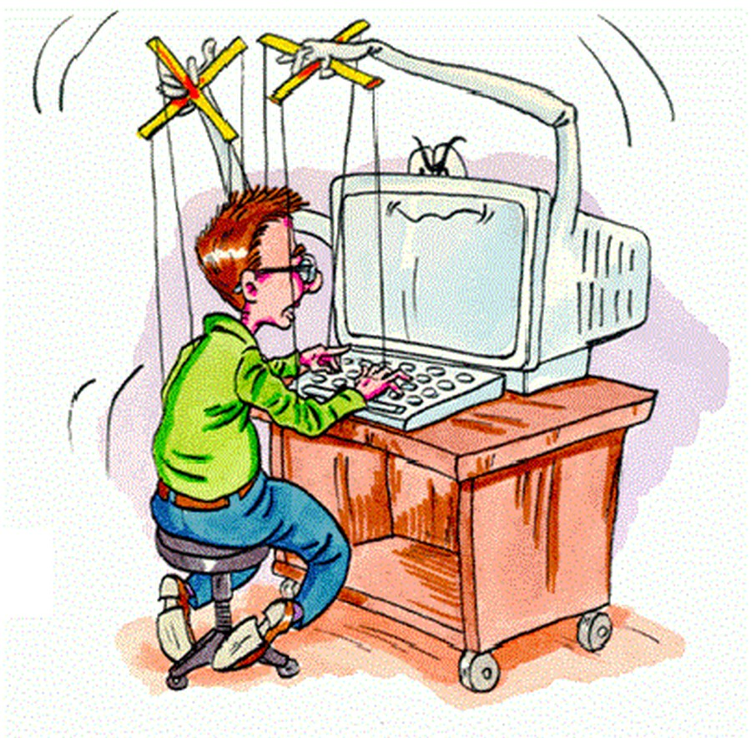
Здесь вы найдете самые развернутые ругательства, которые обладатели этих аккаунтов никогда бы не позволили себе в реальности. Конечно, бывают исключения, когда дискуссии ведутся с соблюдением всех приличий. Обычно это специализированные сообщества тех или иных специалистов или сообщества, не интересные подросткам (например, сообщество молодых мам). В некоторых Интернет-сообществах осуществляется модерация, но, к сожалению, далеко не во всех.
Очень хорошо отсутствие культуры общения (а точнее, наличие антикультуры) раскрывает такое явление, как «троллинг». На Интернет- сленге троллинг (от анг. trolling –ловля рыбы на блесну) — это намеренно агрессивное, хамское, провокационное, оскорбительное поведение в Интернет-дискуссии. Цель тролля (тролль — это тот, кто занимается троллингом) — доведение собеседника до белого каления, разжигание склок в дискуссиях, провоцирование взаимных оскорблений и т. д. Быть троллем в определенной Интернет-среде — почетно и похвально. Если кому- то кажется, что троллинг — это редкая аномалия, то он сильно ошибается. Троллинг распространен повсеместно, негласно используется в политике и бизнесе. Благодаря анонимности, невидимости, безнаказанности очень многим действительно «в кайф» вызывать ненависть в остальных.
Помимо этого, анонимность, виртуальность вызывают эффект «онлайн-растормаживания». Благодаря этому эффекту люди позволяют себе в Интернете такое поведение, такие высказывания, которые никогда бы себе не позволили в реальном мире.
«Оставьте ваш тон и возьмите человеческий», — призывал герой Достоевского в романе «Бесы». Он призывал отнестись к предмету разговора серьезно. В Интернете подобный призыв вызовет лишь ядовитый смешок довольного тролля.

Знакомства
Знакомятся сегодня не только на специальных сайтах, но и в социальных сетях. Кстати, несколько слов о сайтах знакомств. Наше твердое убеждение — детям там делать нечего. О чем, кстати, сами сайты честно предупреждают. Огромное количество рекламы услуг проституток, педофилы, сумасшедшие озабоченные — вот что мощным потоком хлынет на подростка.
Вернемся к социальным сетям. Знакомства там также распространены. По данным исследования «Дети России онлайн», половина российских детей постоянно знакомится в Интернете с новыми людьми.
40 % признаются, что встречались с Интернет-знакомыми в жизни. Получается, каждый третий ребенок — из Интернет-пользователей.
Среди этих Интернет-знакомых может оказаться кто угодно. От сверстника, имеющего схожие увлечения, до педофила. Доверчивостью ребенка вполне может воспользоваться мошенник. Да мало ли кто еще?! Знакомства в Интернете явно относятся к тем вещам, которые родители просто обязаны контролировать во имя безопасности ребенка, в том числе и физической безопасности.

Личные данные
Очень многие дети выкладывают в свободный доступ свои личные данные: телефон, номер школы, адрес проживания, места, где он любит бывать, секции, которые посещает, и т. д. В огромном количестве выкладываются личные фотографии.
Этим вполне могут воспользоваться злоумышленники. Самый простой вариант — телефонные мошенники.
Вообще, насколько это опасно — решать вам. Мы просто обращаем ваше внимание на эту проблему.

Искаженная социализация
Главная опасность социальных сетей заключается сегодня, как ни странно, в несовершенстве реального мира. В условиях, когда секции и кружки для детей либо исчезли, либо стали недоступны небогатым родителям, детям остро не хватает социализации. Не формируются жизненно необходимые навыки труда в коллективе, совместного творчества, подростки не привыкают добровольно брать на себя ответственность.
Этот пробел восполняет Интернет-социализация. Но дает такая социализация в большинстве случаев крайне уродливые социальные навыки. Если подросток больше общается в Интернете, чем «вживую», то он неизбежно станет усваивать нормы именно онлайн-общения и обязательно будет применять эти нормы в жизни. Картина, когда подросток гордится не своими успехами в учебе или секции, а тем, что он успешный тролль, — страшная, зловещая картина.

Опасность № 4. Мультимедиа
Ни для кого не секрет, что в Интернете много фильмов и музыки. Новый жанр — авторские передачи на YouTube и других видео-хостингах. Весь вопрос заключается в качестве этого видео-контента. Как и всё в Интернете, здесь всё перемешано: на YouTube можно найти замечательные лекции или познавательные передачи, а можно встретить просто мерзость.

Музыка
Мы уже упоминали о такой музыкальной группе, как Otto Dix, популярной у подростков и выпускающей песни с весьма сомнительными текстами. Они буквально наполнены тоской, пессимизмом и отвращением к людям. Это далеко не самая плохая группа и далеко не единственная. Очень популярен русский рэп. Гнусавым голосом паренек-рэпер повествует о прелести наркотиков (без этого просто нет рэпа), алкоголя, уличной жизни, околотюремных понятий, стычек с полицией. В сюжетах песен — противостояние с обществом, презрение к закону, драки, криминальные разборки, убийства, наркотический кайф, поиск наркотиков и тому подобное.
Вредное влияние подобного «искусства» описывать нет смысла, достаточно хотя бы даже того, что употребление легких наркотиков становится модным. Популярен жанр под названием «альтернативный рок». Как правило, образ героя в песнях — молодой «раздолбай», пьющий без меры, иногда балующийся наркотиками, успевший полностью разочароваться в жизни и в людях. Популярны также клубная музыка и dubstep. Опасность тут низка, разве что фактически нулевая художественная ценность произведений и формирование дурного вкуса.
Подросток, ищущий себя в обществе и в жизни, своим чутким сердцем, еще доверчивой душой впитывает это все, как губка. Любимые музыкальные группы, их песни формируют у него модели поведения и систему ценностей. Вместо действительно стоящих произведений искусства, вместо настоящего осмысления сложной музыки, вместо приобщения к великим традициям в искусстве он вновь получает суррогат крайне низкого качества и отравляет им себя.

Передачи и видеоролики на YouTube
YouTube и другие видео-хостинги радикально поменяли медиа-мир. По сути, любой человек, обладающий видеокамерой, определенным талантом и идеей, может запросто создать свою передачу или цикл передач. И таких передач огромное множество. Заметим еще раз, среди них много действительно замечательных проектов. Например, каналы на YouTube, где абсолютно бесплатно, на энтузиазме, авторы лекций обучают зрителей иностранным языкам. Очень много хороших лекций по компьютерным технологиям. Такие сервисы, как YouTube, — явление однозначно позитивное, дающее прекрасные инструменты для творчества, самообразования и расширения кругозора.
Но давайте поговорим об опасностях, которые необходимо понимать, если мы хотим обеспечить ребенку действительно полезный и безопасный Интернет.
Поскольку создавать свои проекты может действительно любой чело- век, качество и содержание этих проектов очень разное. Вот пример — одна из самых популярных в России передач на YouTube — «+100500» (читается, как «плюс сто-пятьсот»). Мы очень рекомендуем читателю самому посмотреть это «творение», ибо описать его полноценно невозможно. Это средоточие отвратительной пошлости, глупого и жестокого юмора, развязности и нецензурной брани в каждом десятиминутном выпуске. Проект, подчеркнем еще раз, имеет бешеную популярность как у подростков, так и у молодежи. Подростки начинают подражать кривляющемуся ведущему, повторять его «крутые шутки», копировать его наглые речевые интонации. Как это влияет на культурный облик детей — вопрос риторический.
Онлайн-видео — благодатная среда для пропаганды экстремизма, оккультизма, сект и т. д. Если на YouTube проводится фильтрация загружаемых видео и откровенный экстремизм оттуда удаляется, то в популярнейшей социальной сети «ВКонтакте» такая фильтрация отсутствует.
Тут запросто можно наткнуться на пропаганду фашизма и неонацизма, крайних форм национализма, призывы к насилию, воровству и прочим противоправным действиям. Причем, в силу специфики социальных сетей, достаточно того, чтобы чем-то подобным заинтересовался кто-нибудь из друзей и нажал на «поделиться». То есть можно именно наткнуться на нехороший контент, не занимаясь его поиском целенаправленно.
Достаточно много видео с крайне жестоким содержанием. Без особого труда, буквально за минуту можно найти видеозаписи, где человека сжигают заживо, заживо закапывают, разбивают голову камнями, калечат, пытают и т. д. Есть целые сайты с подобным содержимым — с изображением подробностей страшных ДТП (мозги на асфальте, раздавленный человек), тел после казней самого разного рода (обезглавленные тела, сгоревшие тела) и прочим шокирующим контентом.
К счастью, в последнее время активно решаются проблемы пропаганды и рекламы наркотиков. Фактически все крупные сервисы оперативно удаляют видео с подобным содержанием. Намного большую опасность в этом плане сегодня представляют собой молодежная культура, субкультуры, ночные клубы.
Серьезная опасность — видео, пропагандирующие нанесение себе вреда. Например, так называемый «собачий кайф». Кайф этот подростки получают очень небезопасным способом — они душат друг друга ремнем или шарфом. Разумеется, при этом жизнь ребенка подвергается огромной опасности. Настоятельно рекомендуем читателю посмотреть, как «весело» детишки этот кайф добывают. Просто наберите в любом видео-сервисе запрос «собачий кайф» и посмотрите, как они балансируют между жизнью и смертью.
В целом все опасности, связанные с онлайн-видео, вызваны тем, что подросток еще не умеет фильтровать для себя информацию. Его система ценностей и убеждений только формируется. Пожалуй, единственный способ обезопасить здесь ребенка — научить его самостоятельно оценивать информацию.

Фильмы
Тут проблема, скорей, не Интернет-пространства. Проблема популярности плохих, пошлых фильмов — это проблема современной культуры вообще. И очень нехороший симптом общества. Интернет просто сделал фильмы доступными. Фактически любой фильм можно скачать (хотя это незаконно) за короткое время, без спроса и уведомления родителей. То есть, если телевизионную передачу всегда можно переключить, если там идет что-то нежелательное для детей, то контролировать просмотр фильмов на компьютере очень сложно. Зачастую родители даже не знают, что смотрят их дети.
Очень, к сожалению, популярны, так называемые молодежные комедии. Что через эти фильмы усваивают юные зрители? Прежде всего извращенное, изуродованное понимания любви и вообще взаимоотношений с противоположным полом. Молодежные комедии буквально состоят из невероятных пошлостей и цинизма. Главные герои в подобных фильмах — «раздолбаи», пьяницы, и тусовщики.
Часто дети смотрят фильмы, не предназначенные для их возраста. Например, фильмы ужасов вполне способны травмировать психику ребенка. Ничего хорошего не даст ребенку и просмотр фильмов со слишком тяжелыми сценами, эротическими сценами, а также со сценами насилия.
Проблема тут такая же, как и в случае с музыкой. Дети усваивают модели поведения из фильмов, получают мерило плохого и хорошего. Поэтому очень важно сделать так, чтобы ребенок рос на здоровых, хороших фильмах.

Опасность № 5. Онлайн-игры, игромания
Если подросток играет в меру и в игры с рейтингом, соответствующим возрасту ребенка, то в этом нет ничего страшного. В таком случае это просто развлечение, не более того. Тем не менее, игры могут негативно влиять на воспитание и развитие ребенка. Онлайн-игры действительно увлекательны, их разработчики сделали все, чтобы пользователь как можно дольше оставался в игре.
Бесконечное развитие персонажа, сильная социальная составляющая (в онлайн-игры просто невозможно играть одному), яркая боевая система — все это стандарт для онлайн-игр. Некоторые из них, например, World of Warcraft, предполагают игровой сеанс протяженностью не менее 4–5 часов непрерывно. Для полноценной игры необходима постоянная команда игроков, перед которой у пользователя возникают игровые обязательства. Очень много времени нужно для нахождения важных игровых вещей. То есть хорошая «игрушка» вполне может затянуть. Следует понимать, что подросток остро нуждается в самовыражении и самореализации. И он находит такую возможность в игре. Вместо саморазвития начинается развитие персонажа, вместо достижения реальных целей — зарабатывание очков или поиск редкого игрового предмета. Позитивный запрос на самореализацию уходит в никуда.
Кроме того, зависимость от онлайн-игр — не фантастика, а реальность. Многие дети пропускают школу, забывают поесть, не спят, проводя время за игрой. А это уже прямая угроза психике.
Также ничего хорошего не принесет увлечение подростка игрой, которая не предназначена для его возраста. Тягостное зрелище, когда 10–11-летний ребенок играет в GTA (весьма жестокая игра с циничным сюжетом, рейтинг — 18+), Assassin’s Creed (много крови, жестокие убийства, рейтинг — 18+) и прочие подобные игры. Проблема усугубляется тем, что сегодня почти любую игру можно скачать, хотя это и нелегально. То есть ребенок не будет просить у вас денег на игру, он просто ее скачает и ничего не скажет.

Выводы
Влияние Интернета на детей и информационная безопасность в XXI веке — тема огромная. Здесь представлены лишь основные, очевидные вызовы, стоящие перед родителями сегодня. К сожалению, логика в духе «Ну, сидит за компьютером, зато по подъездам пиво не пьет!» все еще чересчур популярна. Это глубоко ошибочная логика, ведущая к серьезным последствиям. Под угрозой психика ребенка, его образ мышления, его жизненные ценности. Одним словом, под угрозой то, что делает человека человеком.

Есть ли в Интернете что-то хорошее?
Описание опасностей в Интернет-среде могло создать ложное впечатление об Интернете как о полностью вредной, разрушительной среде. Конечно, это не так. Информационное окружение — это бассейн, к которому подключено множество труб. Из некоторых в этот бассейн льется грязь, зато из других — чистая вода. Задача родителей — научить ребенка грамотно управлять этими трубами, защитить его информационное пространство от грязи. Современные информационные технологии открывают огромные позитивные возможности.
Выше мы упоминали о доступности разного рода видеолекций и познавательных фильмов. Можно купить (или найти бесплатные) целые курсы лекций по разным областям знаний. Популярны онлайн-семинары, когда пользователь «присутствует» на лекции в реальном времени удаленно, сидя за компьютером, при этом имеет возможность задавать лектору вопросы, решать задачи для самостоятельной работы и т. д. Возможно, это не дает такого же эффекта, как личное присутствие на лекции, но, тем не менее, дает возможность получить дополнительные знания людям, живущим далеко от известных образовательных центров.
Интернет предоставляет доступ к цифровым версиям энциклопедий, например, к Большой Советской Энциклопедии. Благодаря современным технологиям значительно упрощается поиск нужных книг, большинство легко найти в Интернете и скачать или заказать. Однако очень остро стоит проблема достоверности предлагаемых знаний. Разгул лженауки чудовищен. Один за другим неизвестные гении «опровергают» Эйнштейна, «создают» вечные двигатели, «очищают ауру», «используют» энергию торсионных полей и занимаются мошенничеством в огромных масштабах. Выход только один — тщательно проверять информацию и учить этому детей, формировать у детей нормальную систему ценностей, адекватную картину миру, знакомить их с подлинной великой наукой и подлинным великим искусством.
В помощь родителям и учителям есть ряд порталов с уже проверенными авторитетными субъектами учебными материалами:
- window.edu.ru — единое окно доступа к образовательным ресурсам. Создан по заказу Федерального агентства по образованию. Выполнен ФГАУ ГНИИ ИТТ «Информатика»;
- school-collection.edu.ru;
- fcior.edu.ru.
Ряд организаций регулярно проводит конкурсы на лучший позитивный контент, который не только безопасен для детей, но и является отличным подспорьем в учебе.

Как противостоять опасностям и защитить информационное пространство ребенка?
Конечно, в каждой семье подход свой и отношения с детьми складываются по-разному. Что делать в том или ином конкретном случае — может решить только конкретный родитель. Мы дадим лишь общие рекомендации.

Ограничение доступа при помощи программ родительского контроля
Функционал родительского контроля предлагается популярными антивирусами расширенных версий (Dr. Web Security Space, Kaspersky Internet Security) и сторонними программами. Родительский контроль позволяет настроить компьютер таким образом, чтобы определенный пользователь (ребенок) не имел доступа к тем или иным ресурсам в Интернете, не мог запускать определенные приложения на компьютере (например, игры) или имел ограниченный по времени доступ.
Чем хорошо такое решение? Тем, что имея доступ к компьютеру, ребенок гарантированно огражден от нежелательных сайтов и не потратит на игру целый день. Можно настроить список дозволенных ресурсов и запретить все остальные, можно запретить определенные и разрешить все остальные. Можно настроить доступ к игре только на определенное время. Настройки достаточно гибкие.
Чем плохо? Тем, что ребенок без проблем получит доступ к интересующим его ресурсам в гостях у друга. Тем, что любой родительский контроль можно обойти. Кстати, если ребенок успешно обходит контроль (обойти правильно настроенный родительский контроль — дело нетривиальное), может быть, у него талант, который нужно направить в хорошее русло? Например, заинтересовать его программированием или изучением компьютерных сетей.
Еще одна проблема родительского контроля заключается в том, что ребенок рано или поздно столкнется с негативным контентом и будет к этому не подготовлен.
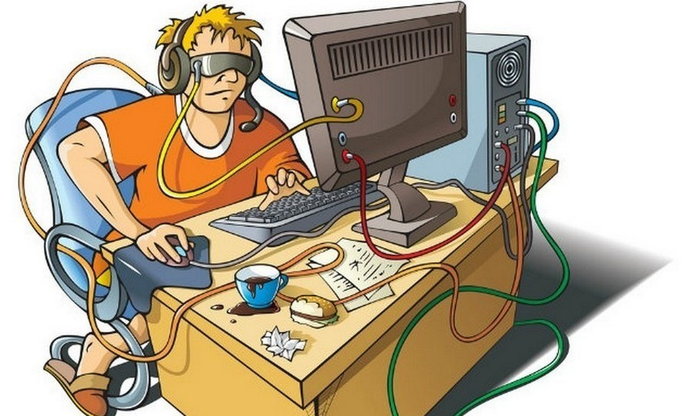
Блокировать или нет — решать вам. Есть контент, который уж точно нужно блокировать. Например, надоедливые рекламные баннеры на сайтах, которые ведут на порносайты. Это полезно и для взрослых, ведь пользоваться Интернетом без реклам намного удобнее и приятнее. И делается это очень просто и бесплатно расширением для браузера AdBlock (инструкция в приложении). Точно нужно блокировать доступ к порносайтам (хотя их очень сложно заблокировать все, например, «ВКонтакте» наполнен порнофильмами), сайтам знакомств. Ничего, кроме вреда, детям эти ресурсы не принесут.
Мы считаем, что родительский контроль — очень нужный инструмент для защиты детей младшего возраста. Для подростков этот метод явно недостаточен, если применять только его, он принесет больше вреда, чем пользы.

Поставить пользование компьютером под контроль
Это совсем не обязательно прямой запрет. Многие рекомендуют ставить компьютер таким образом, чтобы он оставался на виду у родителей. В таком случае, очень легко незаметно и тактично контролировать деятельность ребенка. Намного проще, чем когда у ребенка персональный компьютер стоит в его комнате. Вызывает беспокойство и тот факт, что очень многие покупают детям современные «навороченные» смартфоны. Очень часто можно видеть, как ученики младших классов щеголяют модным гаджетом. В России 45 % школьников имеют доступ в Интернет с мобильных телефонов. Совсем не понятно, зачем ребенку такой телефон. Мало того что это абсолютно неподконтрольный доступ к Интернету, так еще отличная приманка для мелких грабителей, например, наркоманов. Позвонить можно и на обычный сотовый телефон. Но если уж вы решили, что ваш ребенок должен пользоваться смартфоном, мы настоятельно рекомендуем настроить на нем родительский контроль.

Направлять энергию ребенка в правильное русло
Как неоднократно подчеркивалось в предыдущем разделе, фактически все угрозы эксплуатируют естественные потребности ребенка и паразитируют на его неумении самостоятельно справляться с информационными потоками. Ситуация значительно усугубляется небывалым упадком культуры в России, а также отсутствием или слабостью механизма социализации подрастающего поколения. Зачастую ребенку просто негде получать социальные навыки, кроме школы, неоткуда черпать систему ценностей из-за чудовищного упадка культуры. В такой ситуации на родителей ложится огромная дополнительная ответственность. Им придется прививать высокую культуру и ценности, плыть против течения. Когда повсюду идет бесконечная пропаганда потребительства, культа денег, «крутизны», продажности и бескультурья, — выполнять такую задачу крайне сложно. Но делать это придется, поскольку на кону — душа ребенка, его личность.
Что ребенку интересно в Интернете? Может быть, он любит смотреть фильмы? Обсудите с ним его фильмы, расскажите о традициях киноискусства, покажите ему действительно хорошие фильмы. Он интересуется гаджетами и просит вас купить что-либо — купите действительно полезный гаджет, например, электронную книгу. Для кого-то с этого начнется любовь к чтению. Он интересуется самим компьютером или устройством сайта? Возможно, растет замечательный программист.
Помогите раскрыть таланты и изюминку ребенка! Кроме вас сегодня это не сделает никто.

Быть в одном информационном пространстве
Это не значит потакать. Это значит взаимодействовать и менять информационное окружение в лучшую сторону. К сожалению, иногда родители сами возводят стену между собой и ребенком. Иногда эта стена построена из непонимания, иногда из безразличия к интересам ребенка и его переживаниям. В любом случае преодолевать эту стену, коль скоро она возведена, очень непросто. Пусть ребенок делится с вами своими переживаниями, относитесь к ним бережно и с огромным вниманием. Помогайте разрешить сложные для него вопросы, прививайте здоровую систему ценностей. В конце концов, что может быть интереснее, чем переживание и опыт вашего ребенка?
В сегодняшних непростых условиях необходимо самим менять реальность ребенка к лучшему. Ребенок никогда не станет пропадать в Интернете, если он занят очень интересным для него делом, если его реальный мир намного ярче и увлекательней мира виртуального. Нужно развивать способности и тягу ребенка к реальным действиям и достижениям. Отличный инструмент для этого — кружки, факультативы, секции, дополнительное образование. К тому же настоящие социальные навыки, настоящая культура формируется только в совместном интересном труде. И если реальность такова, что сегодня инструментов социализации очень мало, тогда родителям необходимо создавать эти инструменты самим. Кроме родителей, решать эти задачи сегодня некому. Если этого не сделать, если не направить позитивную энергию ребенка — она будет поглощена Интернетом, а ребенок останется опустошенным, бесцельно блуждающим по бесконечному Интернет- пространству в ожидании от него чуда.

Приложение 1.

Блокировка рекламы на сайтах
Рекомендуется всем, поскольку делает пользование Интернетом удобным и более безопасным. Данный способ не блокирует ничего больше, только рекламу.
- Установите браузер Google Chrome
Браузер — программа, при помощи которой пользователь просматривает web-страницы. Например, браузером является известный Internet Explorer (значок в виде синей буквой «е»). Рекомендуем пользоваться такими браузерами, как Google Chrome, Mozilla Firefox, Opera. Они намного быстрее, безопаснее и удобнее. Рекламу можно заблокировать в любом из них, способ одинаковый, тут мы описываем блокировку рекламы для браузера Google Chrome.
Адрес для установки Google Chrome. На этой и следующих страницах вы получите все инструкции по установке.
- Зайдите в меню управления расширениями
Когда браузер установлен, запустите его. В правом верхнем углу нажмите на кнопку с тремя полосками (при наведении указателя всплывает надпись «Настройка и управление Google Chrome»), выберите «инструменты», затем «расширения». Нажмите «еще расширения». См. изображения.
Примечание. Расширение — это программный модуль к вашему браузеру, который повышает его функциональность. Есть множество расширений под самые разные задачи. Блокировщик рекламы — AdBlock — одно из расширений.
- Наберите в строке поиска в левой части окна «AdBlock Plus»
В основной части окна появятся расширения, как на изображении. Нажмите «+бесплатно», потом «добавить». Расширение установится автоматически.
Теперь реклама и большинство баннеров в Интернете отключены для вас, пользоваться стало намного удобнее и безопаснее. Назойливый баннер больше не заставит перейти на сайт с вредоносным кодом, а ребенок не увидит порнобаннер.

Приложение 2.

Настройка родительского контроля
Поскольку программ, предлагающих функционал родительского контроля, достаточно много и все они имеют свою документацию, не будем здесь подробно описывать, как активировать родительский контроль. Инструкции разработчиков программных решений очень подробны. Тем не менее, мы дадим ссылки на документацию и краткие характеристики.
1. Сервис SkyDNS
Сервис предлагает комплекс услуг по блокировке нежелательного контента, включая блокировку рекламы. Версия «для дома», стоимостью 360 рублей в год, позволяет блокировать сайты по многим признакам, например, можно заблокировать все социальные сети, черный список минюста, сайты знакомств и т. д. Сервис имеет свою огромную базу адресов с характеристикой контента. Есть настройка «белого» списка, есть «черные» списки.
Главное преимущество сервиса — гибкие и удобные настройки при невысокой цене. Блокирует сайты, содержащие вирусы. Простая на- стройка, не требующая специальных знаний.
Из минусов — сервис ничего не способен ограничивать непосредственно на компьютере, он фильтрует только доступ к Интернет-ресурсам.
Надежность высокая, обойти при правильной настройке — достаточно тяжело.
2. Dr. Web Security Space и Kaspersky Internet Security
Документация Dr.Web
Документация Kaspersky Internet Security
Документация встроена также и в сам продукт.
Прежде всего, это полноценные антивирусные решения, функция родительского контроля реализована «в довесок». Тем не менее, очень популярное решение для домашнего компьютера, выполняющее свои задачи вполне эффективно. Позволяет блокировать не только нежелательные сайты и сайты с вирусами, но и ограничивать использование компьютера по времени, устанавливать запрет на запуск определенных приложений, блокирует доступ к указанным папкам и файлам на компьютере.
Обойти настроенный родительский контроль на этих продуктах очень просто, если не провести дополнительные настройки. Дело в том, что разрешения настраиваются для отдельных пользователей операционной системы. Из чего, кстати, следует, что нужно создать отдельного пользователя операционной системы с ограниченными правами для ребенка.
Что делает более-менее продвинутый подросток? Он загружает компьютер в безопасном режиме, выбирает пользователь «Администратор», который в обычном режиме скрыт и потому не имеет пароля, создает себе временного пользователя с неограниченными правами. Сделать это очень просто и подростки этому учатся моментально. Почему-то в документации на этот момент внимания не обращают. Однако, закрыть такую брешь легко — достаточно активировать скрытого пользователя «администратор» и задать ему пароль. Как это сделать — в конце этого приложения.
Плюсы — гибкая настройка, большие возможности контроля, помимо родительского контроля есть антивирус и файрволл.
Минус — нужны дополнительные настройки операционной системы (создание учетной записи для ребенка, создание пароля для учетной записи «администратор»).
3. Как активировать учетную запись «администратор»?
Нажмите «Пуск», щелкните правой кнопкой на «Компьютер» и откройте пункт «Управление». Нас интересует ветка «Локальные пользователи».
В открывшемся окне дважды щелкните на пользователе «Администратор», в появившемся меню снимите птичку с пункта «Отключить учетную запись» и нажмите «OK».
На этом все. Учетная запись «Администратора» активирована. Далее необходимо задать пароль для этой учетной записи.
Данная проблема актуальная для операционной системы Windows 7 версий выше Home premium.
4. Как создавать учетные записи, менять пароли к ним
Пуск — Панель управления — учетные записи пользователей. Тут можно менять пароли и создавать новые учетные записи. Напомним, для работы родительского контроля у ребенка должна быть своя учетная запись Интернет (не администратора!), для которой будут ограничены права.

